**401020《和》说明书**

**【名称】**和

**【交易代码】**401020

**【类别】**原创书画类

**【挂牌数量】**20000幅，分两期挂牌。首期于2020年4月7日挂牌10000幅；第二期于2020年5月19日挂牌10000幅。

**【创作者】**秦领

**【规格】**46cm(宽）*68cm(高）

**【交易方式】**按幅交易，按幅交割

**【提货方式】**按幅随机提货

**【最小提货量】**1幅

**【材质】**宣纸

**【挂牌价格】**挂牌前一交易日的日终价格

**【生产时间】**2019年-2020年制作

**【创作地点】**广州

**【入库时间】**2020年5月

**【保管费】** 挂牌满一年期之日（2021年4月6日）起，由交易系统收取；按文化艺术品首日挂牌价的0.02%/件/天计保管费，由交易所代扣代缴。

**【图片】**

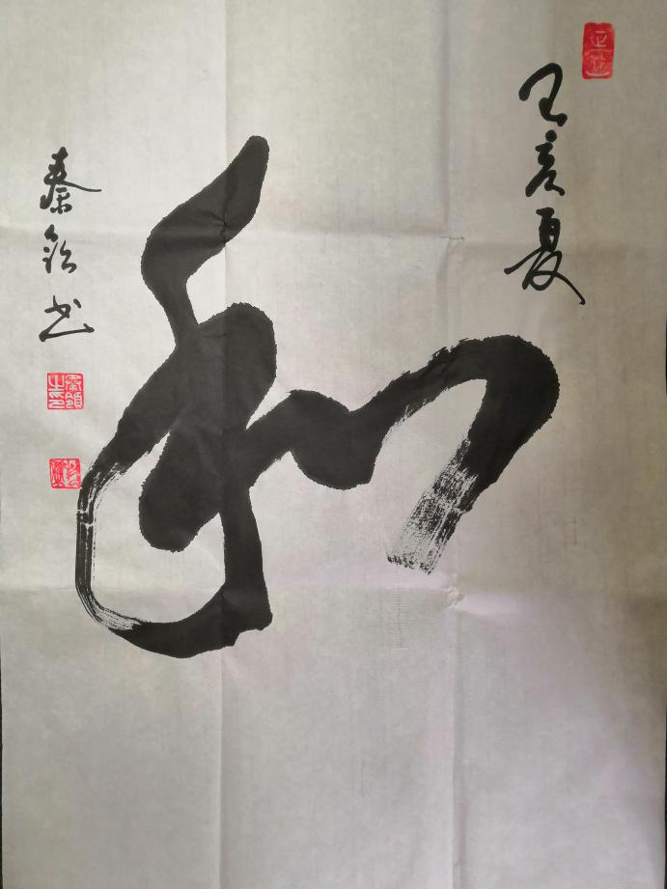

**创作者简介**

秦领，原名秦小军， 1974年7月出生于湖南永州。从小酷爱书法和美术，1994-1996年进入中央美术学院进修书法艺术专业， 现为中国书法家协会会员、国家一级美术师、中国青年书法家协会理事、广东省书法家协会会员。

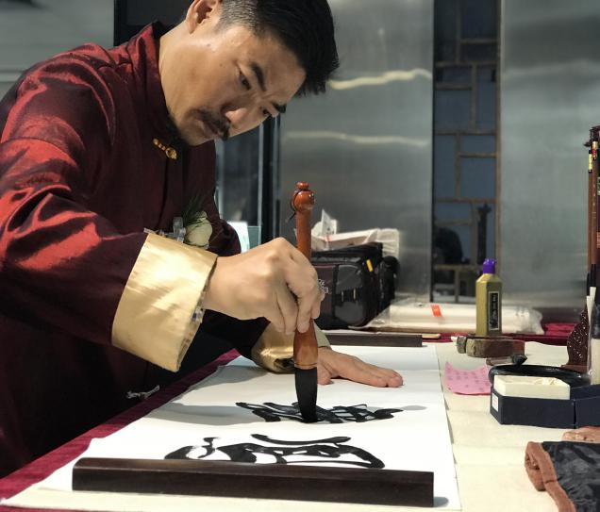

**藏品特点**

本藏品材质为宣纸，每幅均由秦领先生亲笔书写。每幅都有秦领先生签章，来源、年份信息明确。